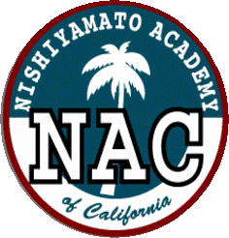

Nishiyamato Academy of California
2458 Lomita Blvd., Lomita, CA 90717

Nishiyamato Academy Saturday School

Phone: (310) 325-7040 / Fax: (310) 325-7621
2018年7月19日
小学１年生～4年生 保護者各位
西大和学園カリフォルニア校
校 長 小 倉 佳 恵

夏のアクティビティの活動内容について

盛夏の候、保護者の皆様には益々ご健勝のことと存じます。
さて、先日は「夏のアクティビティ」参加の申し込みをしていただき、ありがとうございます。下記の通り実施いたしますので、ご確認のうえ、ご参加ください。

記

１．日時 8月28日（火）～ 8月31日（金）の4日間
登校 9：05（開門8：50）
活動 9：15～11：30頃
下校 11：40 ロータリー下校

２．場所 西大和学園カリフォルニア校 校舎内

３．費用 ＄５（藍染めの材料費） 参加者には引き落としをさせていただきます。

４．活動内容と持ち物
（尚、諸事情により活動内容を変更することもあります。予めご了承ください。）

○8月28日（火） 「 NAC KENDAMA 」
【服 装】NAC Tシャツや運動ができる服
〈持ち物〉水筒・けん玉

○8月29日（水） 「 NAC AIZOME 」
【服 装】汚れてもいい服（スモック等）
〈持ち物〉手をふくハンカチやタオル・水筒

○8月30日（木） 「 NAC Olympics・Paralympics 」
【服 装】NAC Tシャツや運動ができる服
〈持ち物〉タオル・水筒

○8月31日（金） 「 NAC TAIKO 」
【服 装】浴衣・甚平かNAC Tシャツや運動ができる服
〈持ち物〉水筒

MIRALESTE
INTERMEDIATE
SCHOOL

